Câu 1:
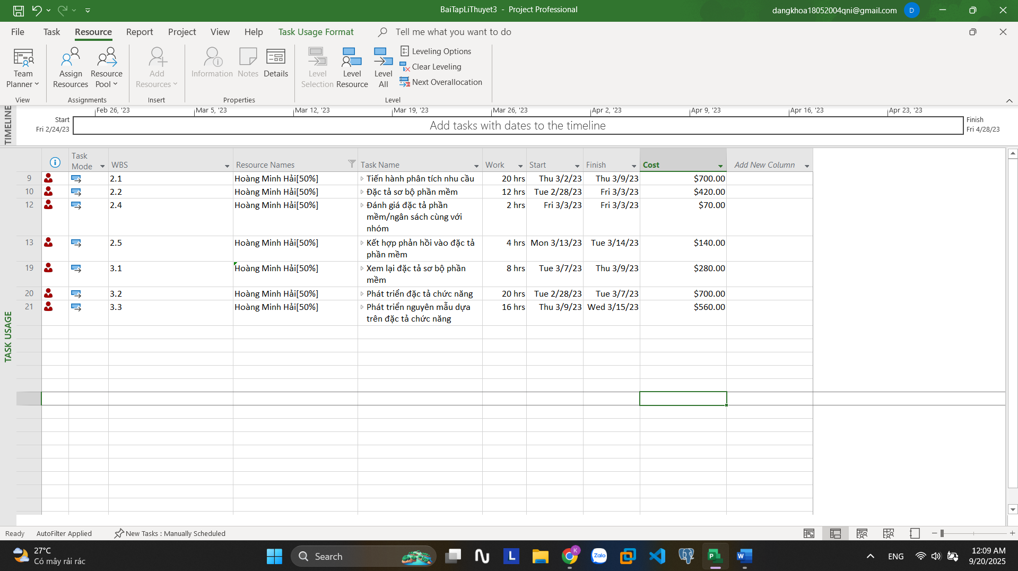
Câu 2:
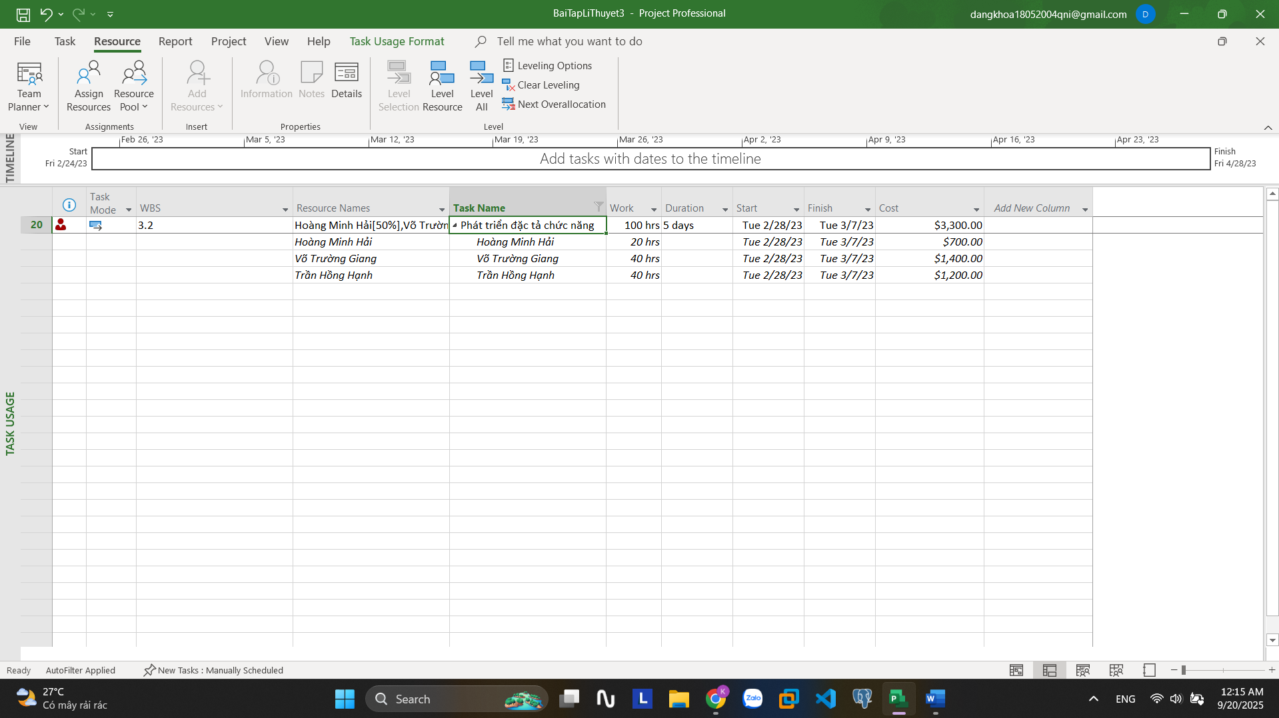
Vì Hoàng Minh Hải được phân công với mức 50% (Hoàng Minh Hải [50%]), nghĩa là trong suốt 5 ngày chỉ làm nửa thời lượng so với toàn thời gian (full-time). Do đó Hải chỉ làm 20 giờ, trong khi Giang và Hạnh làm full-time 40 giờ.
Tại sao Giang và Hạnh cùng làm 40 giờ nhưng Hạnh được trả ít hơn Giang?
Do mức lương/đơn giá nhân công khác nhau:
Giang: 40 giờ mà 1,400 USD vậy lương của Giang là 35 USD/giờ
Hạnh: 40 giờ mà 1,200 USD vậy lương của Hạnh 30 USD/giờ
Câu 3:

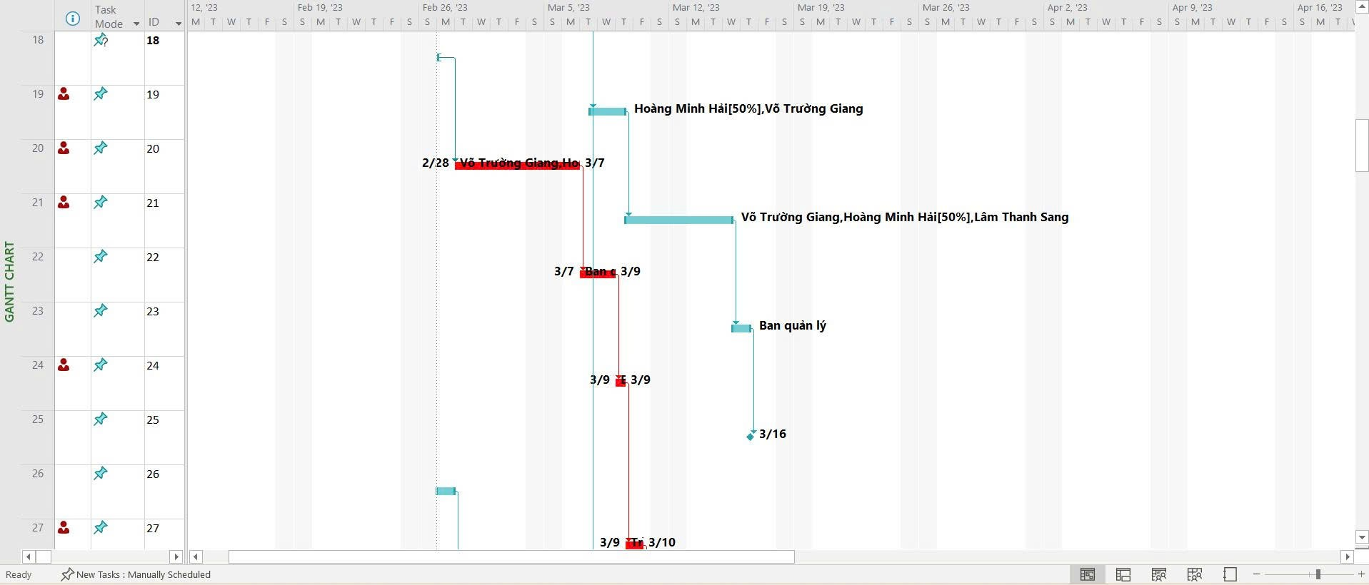
Câu 4: 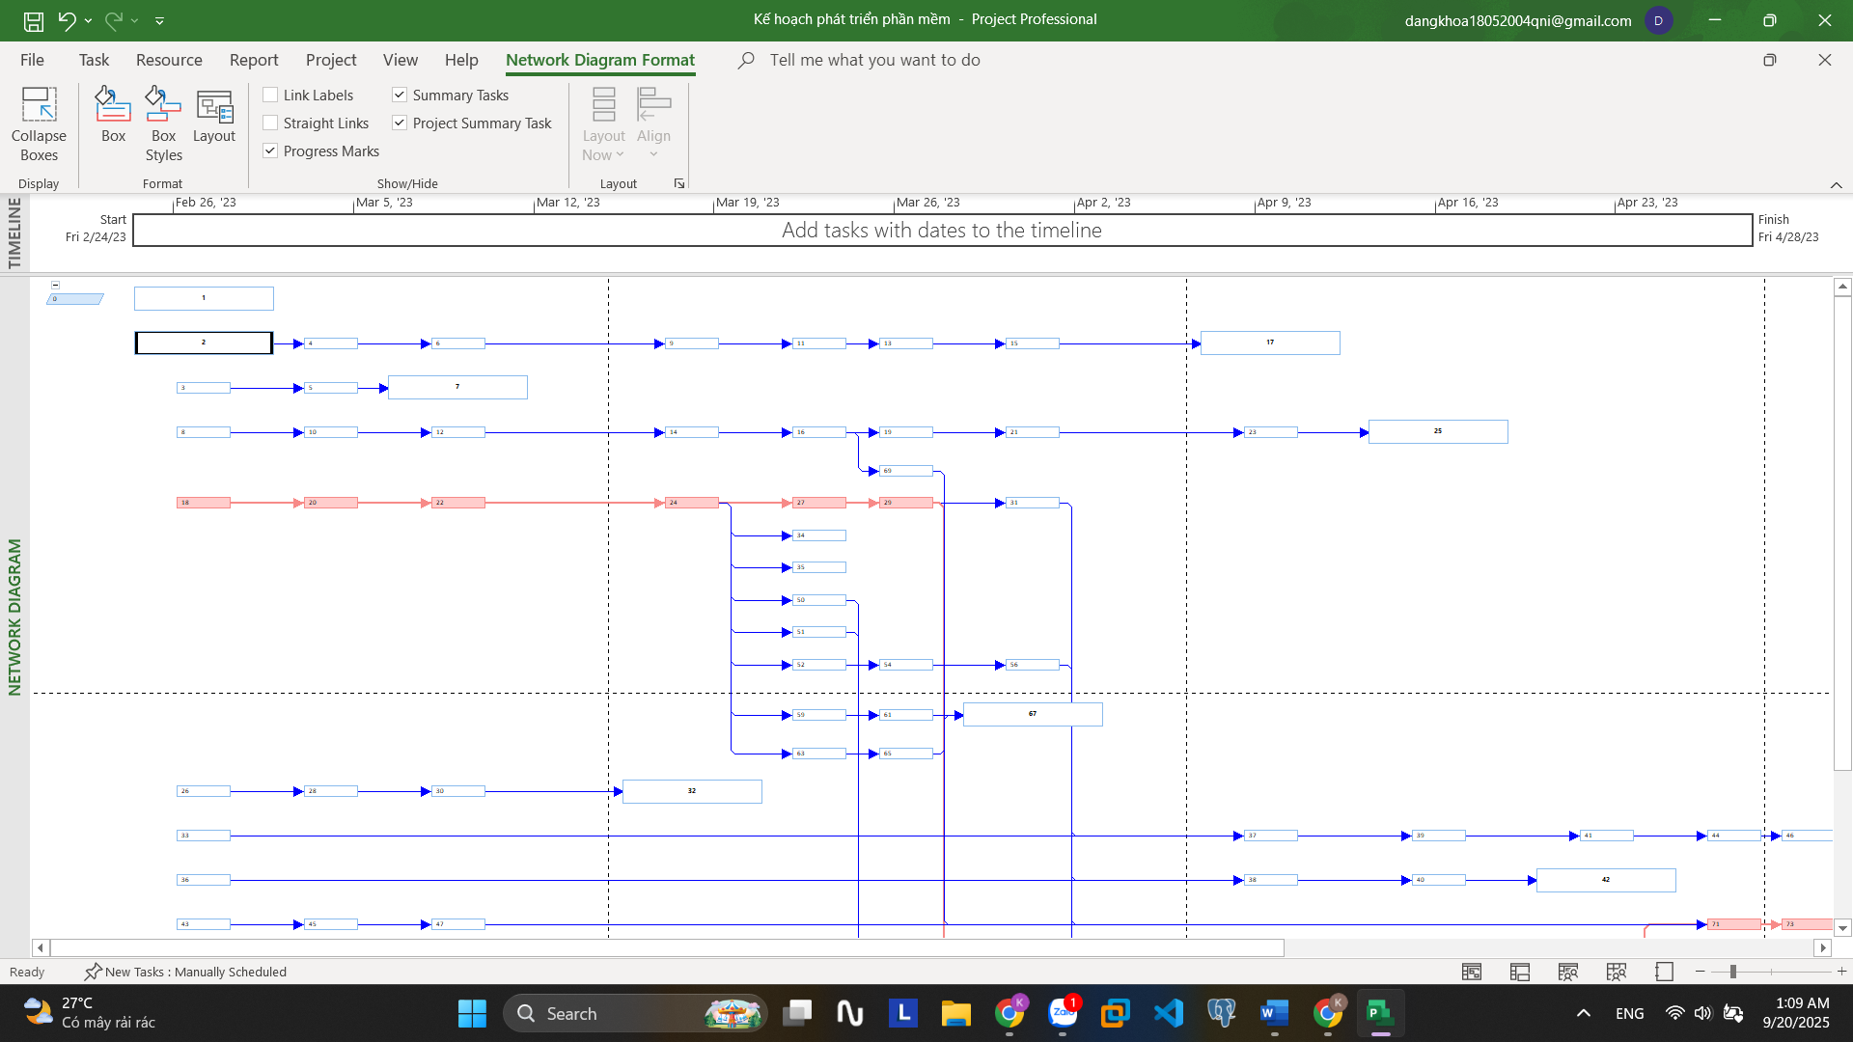
Câu 5:
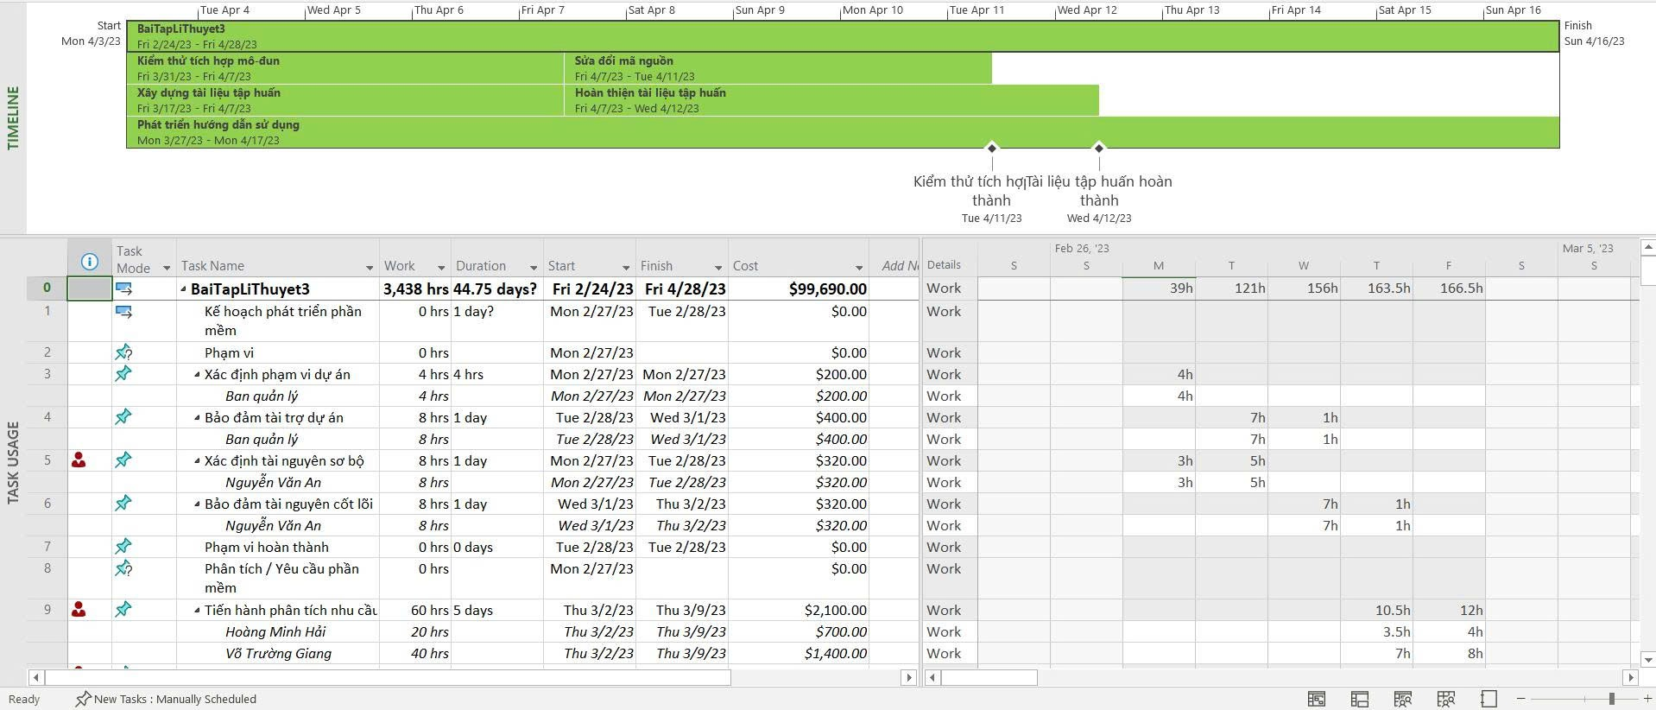
Câu 6:
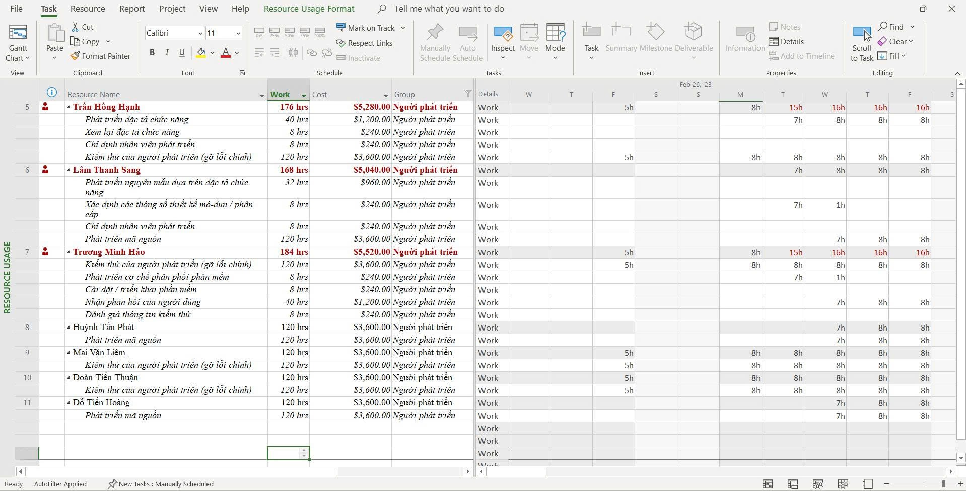Câu 7:
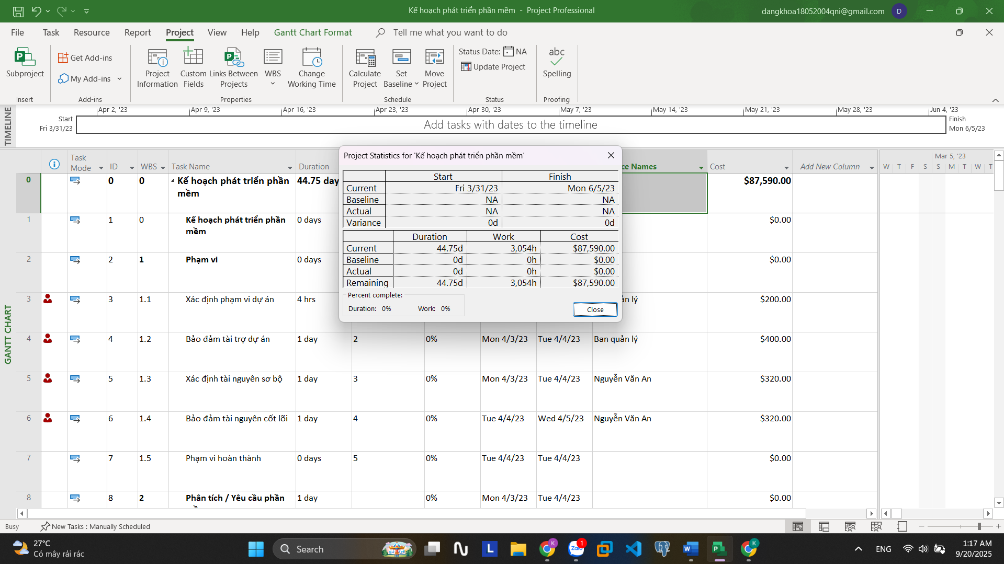

Câu 8:
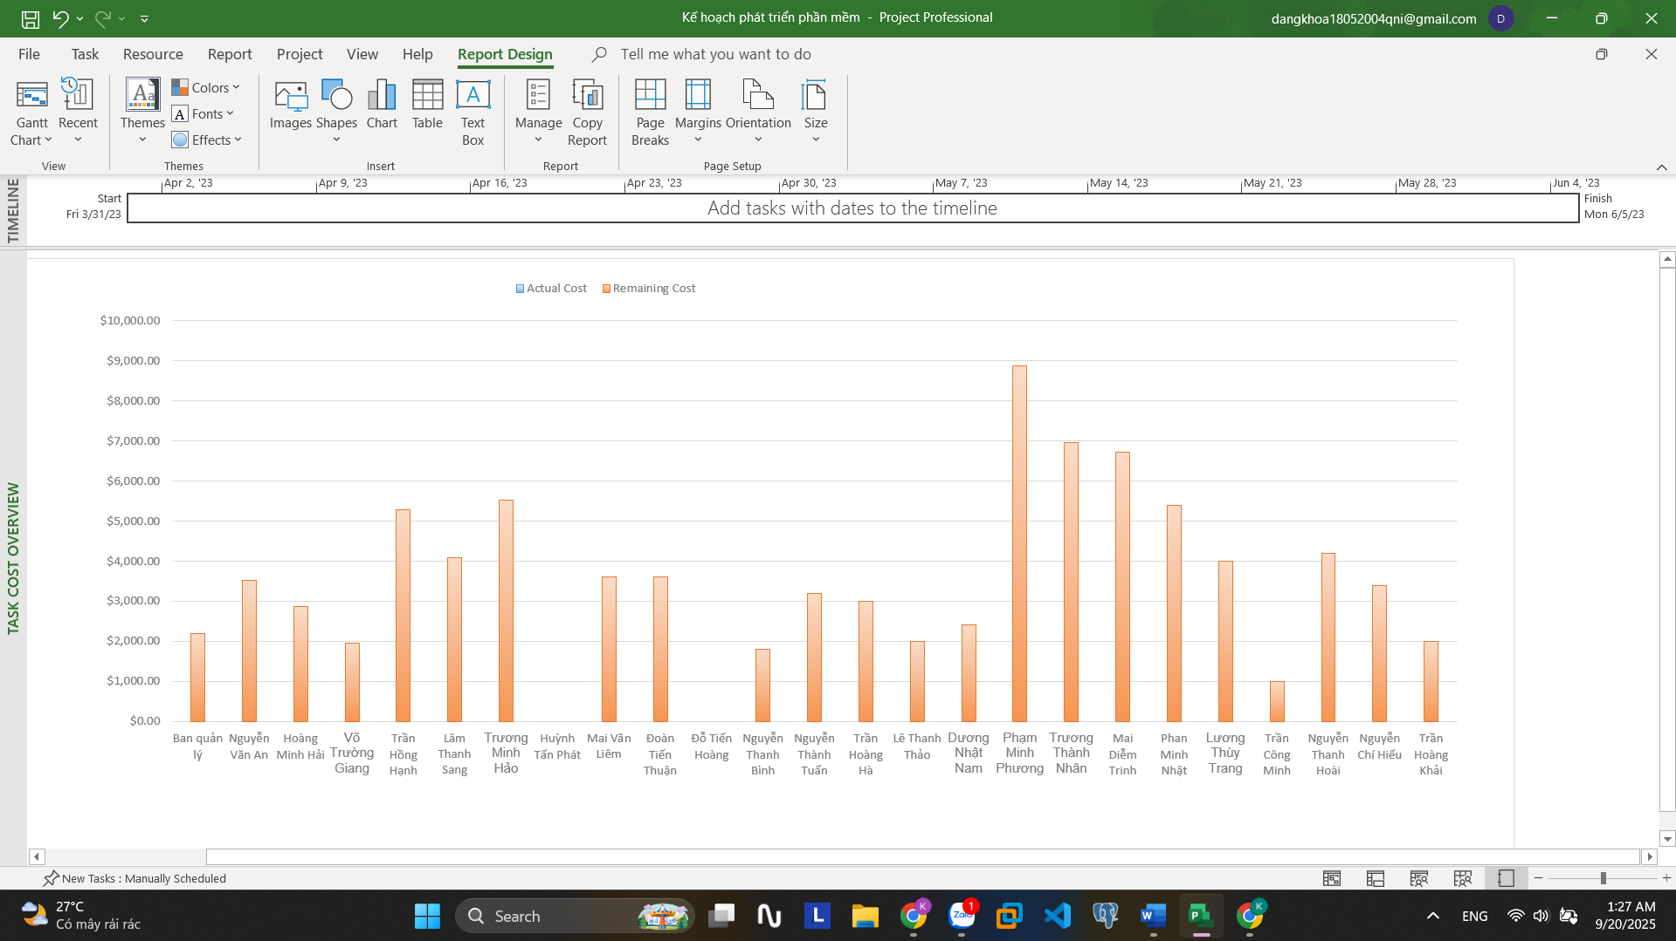Câu 9: 